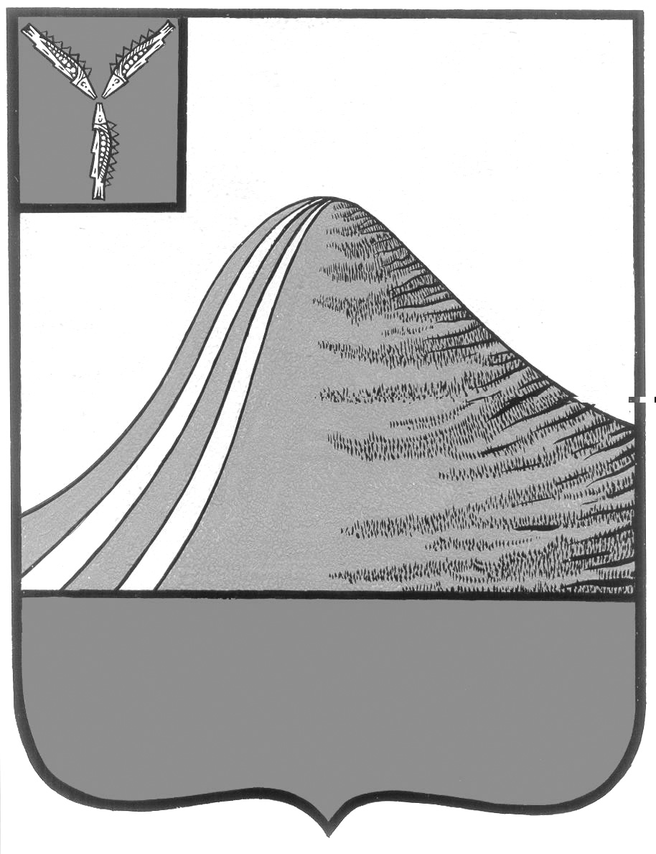
АДМИНИСТРАЦИЯ ЛЫСОГОРСКОГО МУНИЦИПАЛЬНОГО РАЙОНА
САРАТОВСКОЙ ОБЛАСТИ

Р А С П О Р Я Ж Е Н И Е

от 11 февраля 2014 №32-р

р.п.Лысые Горы

О проведении молодежно-патриотической акции
«Всероссийский день призывника» в Лысогорском районе

В соответствии с Законом Саратовской области от 24 декабря 2010 года № 228-ЗСО «О военно-патриотическом воспитании в Саратовской области», распоряжением Правительства области от 30 января 2014 года «О проведении молодежно-патриотической акции «Всероссийский день призывника в Саратовской области»:
- Создать комиссию по подготовке и проведению молодежно-патриотической акции «Всероссийский день призывника в Лысогорском районе» (далее акция) в составе согласно приложению.
- Комиссии до 20 марта 2014 года разработать план мероприятий, проводимых в рамках акции.
- Рекомендовать главам муниципальных образований, главам администраций муниципальных образований принять участие в молодежно-патриотической акции «Всероссийский день призывника» в апреле и октябре 2014 года.

- Отделу образования администрации Лысогорского муниципального района в рамках акции провести: уроки мужества с привлечением участников Великой Отечественной войны, тружеников тыла, участников военных конфликтов, военнослужащих запаса, спортивные массовые мероприятия.

- Отделу культуры и кино администрации Лысогорского муниципального района обеспечить участие творческих коллективов в мероприятиях акции.
- Отделу по работе с молодежью, спорту и туризму администрации Лысогорского муниципального района во взаимодействии с районным отделением ДОСААФ (по согласованию) обеспечить проведение спортивно-массовых мероприятий, соревнований допризывной молодежи, показательных выступлений спортсменов.
7. Рекомендовать отделу военного комиссариата Саратовской области по Калининскому, Самойловскому, Лысогорскому районам и отделению ДОСААФ Лысогорскому району организовать подготовку и проведение комплекса информационно-разъяснительных мероприятий в рамках акции в апреле и октябре 2014 года.
8. Контроль за исполнением настоящего распоряжения возложить на заместителя главы администрации Лысогорского муниципального района Орищук О.В.

Глава администрации
муниципального района С.А. Девличаров
Приложение к распоряжению администрации Лысогорского муниципального района
от №

СОСT A B
комиссии по подготовке и проведению молодежно-патриотической акции «Всероссийской день призывника» в Лысогорском районе
Орищук О.В. - заместитель главы администрации Лысогорского муниципального района, председатель комиссии
Мортов О.В. - военный комиссариат Саратовской области
по Калининскому, Самойловскому, Лысогорскому районам, заместитель председателя комиссии
(по согласованию)
Фимушкина В.А. - начальник отдела образования администрации
Лысогорского муниципального района

Члены комиссии:
Милаев В.Н. - начальник отдела по работе с молодежью, спорту
и туризму администрации Лысогорского
муниципального района
Соловьев А.В. - директор районного отделения ДОСААФ| Лысогорского района (по согласованию)
Мирошниченко А.Н. - методист районного Дворца культуры
(по согласованию)
Корниенко Е.В. - директор центра социализации детей и подростков
«Молодежь плюс» (по согласованию)

Глава администрации
муниципального района С.А. Девличаров

